**Занятие кружка «Читайка!» в дошкольной группе.**

***Когда мама и папа были маленькими.***

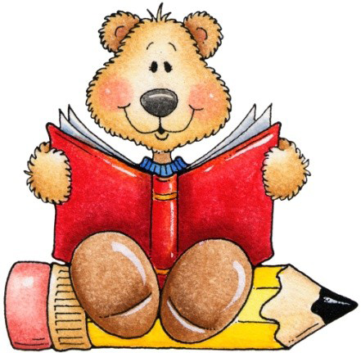 Библиотекарь МБОУ «Луковниковская СОШ» Д.А.Шкляева.

Цель занятия: заинтересовать детей, вызвать

Ин интерес к книгам, которые в детстве читали их

родители.

Задачи: сформировать ребёнка как сознательного

читателя; повысить уровень книжной культуры;

расширить круг чтения ребёнка; развивать

интерес к чтению.

Оборудование: книжная выставка « Почитай меня!», мультфильм «Красная шапочка», результаты опроса родителей.

Ход занятия:

1. Вступление.
2. Самые первые книжки.
3. Стихи детских поэтов.
4. Проза для детей.
5. Заключение.

Здравствуйте, дорогие ребята! Мы с вами собрались на очередное занятие нашего кружка «Читайка!» Мы поговорим с вами на тему «Когда мама и папа были маленькими». Мы с вами побываем сегодня в стране Детства ваших родителей, узнаем, какие книги они читали, когда были детьми.

А чтобы это узнать, я задала вашим родителям такие вопросы: как называлась ваша первая книга, книги каких авторов вы читали в детстве, какие книги вам нравились больше других. По результатам этого опроса я построила наше занятие.

Почти все родители своими первыми книжками назвали сказки: «Репка», «Теремок», «Колобок», «Курочка Ряба». А вы их знаете? Давайте проверим.

Викторина по сказкам:

1. Назовите по очереди всех, тянувших репку из земли (дедка, бабка, внучка, Жучка, кошка, мышка).
2. Кто из них, по-вашему, самый сильный? (Ответы могут быть разными).
3. Из-за чего плакали дед и баба в сказке «Курочка Ряба»?(Из-за того, что мышка разбила яичко).
4. С кем встретился Колобок, пока катился по дорожке? (С зайцем, волком, медведем, лисой).
5. Чем закончилось его путешествие? (Лиса его съела).
6. Кто поселился в теремке? (Мышка-норушка, лягушка-квакушка, зайчик – побегайчик, лисичка – сестричка, волчок-серый бочок, медведь косолапый).
7. Как в этой сказке ещё называли медведя? (Всех давишь).

Ребята, вы просто молодцы, на все вопросы ответили правильно!

А теперь послушайте такие строчки:

«Уронили мишку на пол, Оторвали мишке лапу…»

Можете продолжить? А чьи это стихи, знаете? Их автор- детская поэтесса Агния Львовна Барто. Свои стихи она написала так давно, что их в детстве читали и ваши родители. Многие стихи вы знаете наизусть, почитайте их. ( Дети читают наизусть стихи А.Л.Барто). Молодцы! Но кроме А.Л.Барто ваши мамы и папы вспомнили С.В.Михалкова, С.Я.Маршака, Б.Заходера. Надеюсь, что вы дома почитаете стихи этих поэтов.

Ребята, а вы знаете, чем стихи отличаются от других произведений? На одном из занятий мы это отличие называли (рифма). Правильно! Тех, кто пишет не в рифму, называют писателем. Самые известные детские писатели – К.Д.Ушинский, Л.Н.Толстой, А.М.Горький, а из зарубежных авторов – Г.Х.Андерсен, Ш.Перро. Я сейчас назвала имена, наиболее часто встречающиеся в ответах ваших родителей.

По многим произведениям созданы мультипликационные фильмы. Вам, ещё не умеющим читать, они помогут познакомиться с детской литературой. Сегодня мы посмотрим мультфильм по сказке Ш.Перро «Красная шапочка». (Просмотр мультфильма).

Ребята! Понравилось вам сегодняшнее занятие? Появилось ли у вас желание прочитать книги тех авторов, о которых сегодня шла речь? Я задам вам небольшое домашнее задание: прочтите вместе с родителями книжки из их детства, попробуйте нарисовать героев этих книг. На следующем практическом занятии нам пригодятся ваши рисунки.

Ребята, давайте подведём итоги нашего занятия. Сегодня мы с вами узнали, что в детстве читали ваши мамы и папы. Оказалось, что эти же книги интересны и сегодняшним детям, т.е. вам. А это значит, что интересные книги проживают долгую жизнь, на них воспитываются целые поколения людей. Книга – это нить, связывающая нас с прошлым и будущим.

« Книга, как птица,   
Может весь мир облететь,  
Книга – царица:  
Может сердцам повелеть.»  
 Так сказал поэт Е.Баратынский.

До свидания, ребята! Встретимся на следующем занятии.

Литература:

можно использовать книги любого издания и года выпуска

1. Русские народные сказки.
2. Любые книги из серии «Мои первые книжки».
3. Сказки Ш.Перро.
4. Стихи А.Л.Барто, С.В.Михалкова, С.Я.Маршака
5. Сказки русских писателей – М., Детская литература, 1984.